Министерство образования Республики Беларусь
Учреждение образования
Кафедра ИИТ

Лабораторная работа №2
По дисциплине «Операционные системы»
Тема: «ССЫЛКИ. ПРАВА ДОСТУПА»

Выполнил:
Студент 2 курса
Группы ИИ-23
Романюк А.П.
№220073
Проверил:
Чеслов А.В.

2023
Часть 1.
1. Изучить назначение и ключи команды ln.
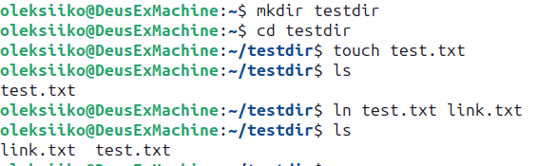
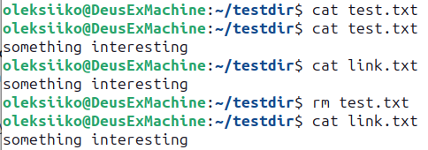
Файл после удаления останется доступным через жесткую ссылку, так как она ссылается на тот же инод, что исходный файл.
2. Выполнить все задания пункта 1, создавая не жесткие, а символьные ссылки.

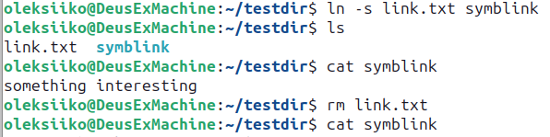
Попробуйте создать символьную ссылку на каталог: это разрешено, и символьная ссылка будет создана успешно.

3. Создать жесткую и символьную ссылки на файл. С помощью команды ls
просмотреть inod файла и ссылок. Объяснить результат.
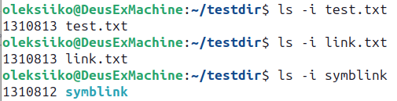
одинаковые номера инода для исходного файла и всех его жестких ссылок, но символьные ссылки будут иметь разные номера инода.
Часть 2.
1. Изучите при помощи man опцию -l команды ls.
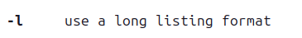

4. Изучите команду chmod. Создайте в домашнем каталоге любые четыре файла,
установите при помощи восмеричных масок на каждый из них в отдельности
следующие права:
- для себя все права, для группы и остальных - никаких;
- для себя чтение и запись, для группы чтение, для остальных - все;
- для себя исполнение и запись, для группы никаких, для остальных чтение;
- для себя запись, для группы все, для остальных - только запись.
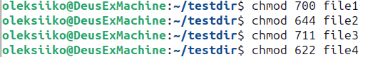
5. Выполните задание предыдущего пункта, используя в команде chmod только
символы прав доступа.
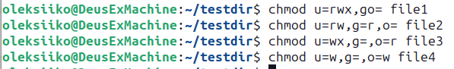
6. Переведите номер своей зачетной книжки в восьмеричную систему счисления,
разбейте полученное значение на группы по 2-3 цифры и создайте файлы с правами
доступа, выраженными полученными масками. Сопоставьте данные маски с символами
прав доступа и объясните, какие операции с данными файлами доступны каким субъектам
системы.
220073 (десятичная) = 335151 (восьмеричная)335151. разбивается на две группы: 33 и 515.
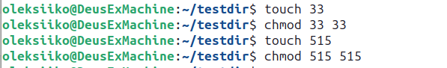
- Первая цифра (3) для владельца (пользователя) файла обозначает право на запись.
- Вторая цифра (3) для группы обозначает право на запись.
- Первая цифра (5) для владельца (пользователя) файла обозначает право на чтение и выполнение.
- Вторая цифра (1) для группы обозначает право на выполнение.
- Третья цифра (5) для остальных (других) обозначает право на чтение и выполнение.

7. В домашнем каталоге создайте файл и установите на него права так, чтобы его
можно было только редактировать.
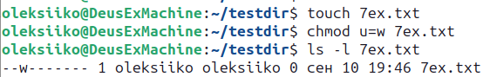
8. Скопируйте в свой домашний каталог файл ls из каталога /bin. Запретите
выполнение этого файла и попробуйте выполнить именно его, а не исходный(!).
Объясните результат.
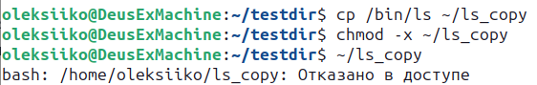
Мы не можем выполнить его, т. к. запретили его выполнение.
9. Изучите на что влияют права доступа в случае каталогов. Попробуйте зайти в
каталог /root, объясните результат и причину.
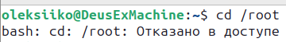
Каталог /root предназначен для системных администраторов (root), и доступ к нему ограничен, чтобы предотвратить несанкционированный доступ к системным файлам и настройкам. Только пользователь с правами root может успешно войти в этот каталог для управления системой.
Вывод: В результате выполнения лабораторной работы были изучены права доступа в операционной системе Linux и их воздействие на файлы и каталоги.

